Galettes de flocons 5 céréales

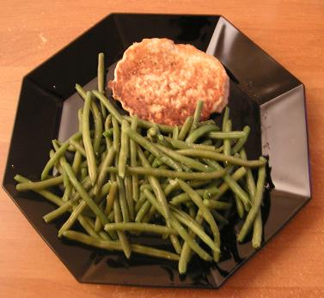

Ingrédients (pour 7 à 8 galettes) :
- 150 g de flocons 5 céréales
- 250 ml de lait
- 3 oeufs
- gruyère
- sel, poivre
Préparation :
Mettre les céréales dans un saladier et verser le lait froid dessus. Normalement, ça doit juste recouvrir les flocons.
Faire chauffer le saladier 2 min au micro-ondes (750W) pour faire chauffer le lait et gonfler les flocons dedans.
Ajouter les 3 oeufs et le gruyère râpé. Bien mélanger.
Assaisonner avec sel et poivre.
Faire chauffer une poêle avec un peu d'huile. Lorsqu'elle est chaude, mettre des petits tas de préparation de manière à former des galettes. Faire cuire 3 à 4 minutes sur une face.
Retourner les galettes et faire cuire sur l'autre face. Lorsqu'elles sont cuites, réserver dans une assiette.
Faire autant de fournées que nécessaire.
Servir avec des haricots verts (par exemple).

